知识总结
—销售发运
—超量挑库&超量发运

文档作者： 叶融
创建日期： 2015-7-10
更新日期： 2015-11-29
文档编码：
当前版本： 1.0



文档控制

变更记录
3
日期 | 作者 | 版本 | 变更参考
20150710 | Nina Ye | 1.0 | 原始文档

分发

姓名 | 职位

分发

拷贝编号 | 姓名 | 位置/岗位

目录
文档控制 ii
前言 4
目的 4
方案设计原则 4
适用范围 4
集中采购详细解决方案 5
组织结构 5
业务模式 5
细节讨论 8
注意问题 10
设置和操作截图 10
已解决/未解决的问题 17
未解决的问题 17
已解决的问题 17

文档概述
超量发运功能是众所周知的系统实现超过订单的订购数量且符合订单允差的标准功能。标准功能中的‘超量’其实可分为两个节点的超量，一个是挑库环节的‘超量挑库’（Over picking），另一个是发运确认环节的‘超量发运’（Over shipping）。
本文档主要描述：
1、超挑（Over picking）&超发（Over shipping）适用的业务情况；
2、Oracle EBS中对此两种功能的实现方法。
本文用测试系统：Oracle Applications 12.2.3。

目的
本文档主要是通过比较‘超量挑库’（Over picking）与超量发运’（Over shipping）在业务适用、系统功能的异同点，补充些网上没有的细节点，和大家分享超量发运功能在OM模块的运用 。

功能适用

超量发运功能适用的企业场景

适用的企业场景
对于以下企业场景中需使用到超量发运功能：
1、大宗商品交易，如粮食、煤炭铁矿等，往往存在运输路途、过磅称量的短溢
2、实物与结算计量单位不同，如袋装销售而按吨结算，可能存在短溢
3、合同明确规定的溢短装条款， 如合同约定‘合同溢短装：±10%，由供方选择’

特殊业务场景：出库-签收-开票
在标准功能下一般以出库数量、订单单价确认销货成本和应收收入。但在特定业务形态下（大宗商品、多种计价单位等），常出现以出库数量结转销货成本，以签收数量进行开票/确认应收收入。此时，往往可能出现一个订单行多次出库、一次出库多次回签及开票的情况， 其中的数量关系往往需涉及到灵活的超量发运的运用。
对于上述的场景有如下的实现方案：
- 方案一：贸易企业常用方式
通过客户化开发出库申请、出库执行、开票申请界面实现如下逻辑：
1、客户化出库申请：预出库的指令，记录销售订单的预出库数量与对应子库/货位/批次
2、客户化出库执行：记录实际出库数量，关联出库申请；系统后台做子库存转移，转移至在途子库（可定义为发出商品科目）
3、客户化开票申请：实现对一张出库申请多次开票的功能，记录每次开票数量、开票单价（即结算/签收的数量和单价），记录订单是否最后一次开票；系统后台逻辑：
3.1 若本次开票申请不是最后一次开票 ，对订单行分解行，分解行的数量为本次开票数量（若本次开票数量>订单数量，则分解的数量可结合订单+允差的比例和本次开票的比例计算，或固定规则，或由用户指定；此情况与超量发运相关）
若本次开票申请是最后一次开票，则不需分解行，若本次开票数量>订单数量，此情况与超量发运相关。
3.2 对上述行进行发放、挑库、发运确认，确认开票的成本和收入。对于上述本次开票数量>订单数量，在挑库环节启用超量挑库功能，或在发运确认环节启用超量发运功能。
3.3 对于上述环节中的若存在可用量不足，则做0成本的杂入，贷方科目为主营业务成本（即以0金额追加主营业务成本）；若在最后一次开票后若总开票数量<出库熟两，则做以当前成本（根据不同成本方法）的杂出，借方科目为主营业务成本（即以当前成本金额减少主营业务成本）。
- 方案二：不同类型的订单行流
1、订单录入时选择仅发运行流，根据实际出库情况允许进行超量发运（超量挑库或超量发运），确认销货成本；
2、确认开票时新增订单行，选择仅开票行流，确认销售收入。

启用超量发运功能必要性
关于上述的业务场景，可能大家会有疑问，为什么不直接变更订单行数量为实际发运数量？理论上来说可以，但是若直接更改了订单行数量，那么用户如何得知签订销售合同的数量？
订单上的与订单、发运等相关的数量字段（oe_order_lines_all）如下：
1、订购数量（ordered_quantity）：订购单位下的订单数量
2、定价数量（pricing_quantity）：定价单位下的订单数量
3、已发运数量（shipped_quantity）：订购单位下的发运数量
4、发运数量（shipping_quantity）：物料主单位下的已发运数量
5、取消数量（cancelled_quantity）：若订单行取消，则记录对应的取消数量
6、完成数量（fulfilled_quantity）：订购单位下的完成数量
7、开票数量（invoiced_quantity）：订购单位下的开票数量
若存在辅助单位，有以上几种单位下的辅助发运数量、辅助完成数量
根据业务的合理性，在订单中需要记录订购时的数量、实际发运的数量，以进行比较，故必须按照业务场景的需要，在系统中启用超量发运的功能，切勿因一时的操作便利而破坏了业务数据链的完整性。

超量挑库与超量发运的比较

相同点
1、都属于系统超量发运的功能
2、前提条件都为在订单中启用超量发运功能，设置超量发运允差

不同点
触发时点：
1、超量挑库（Over picking）是在处理物料搬运单环节，对物料搬运单的实际处理数量超过通知数量的部分视为超量挑库
2、超量发运（Over shipping）是在发运确认环节，对实际发运数量超过挑库数量的部分视为超量发运
指定性：
1、超量挑库（Over picking）可指定超挑数量的子库存、货位、批次
2、超量发运（Over shipping）对超发数量的现有货物子库存必须在发货在途库、货位与批次（若启用货位/批次控制）必须为和挑库一致

运用场景
结合以上的异同点，可以看出，对于超挑（Over picking）其运用条件较为灵活，指在实际挑库环节中进行超量指定，其子库、货位、批次都可自由指定；对于超发（Over shipping）其运用条件有所限制，在发运后必须在发货区有相应挑库物料的可用量才可满足，建议在项目实际运用中采用超挑（Over picking）的方案，更具有可操作性。

功能实现

基础设置

设置发运允差
此步骤是为了定义销售订单上的默认的超量发运允差；此外与超量发运允差对应的是超量退货允差，此允差关系到超量销售退货rma的最大可退货量，故建议在配置时超量发运允差与超量退货允差设置成一致。
系统中可控制发运允差的点如下，优先级不同
- 配置文件层：
OM：超量发运允差（OM: Over Shipment Tolerance）
OM：超出退货允差（OM: Over Return Tolerance）
例如：配置文件设置地点层为10，则代表队应允差为10%
- 物料层：
INV—物料—主组织物料—订单管理页签
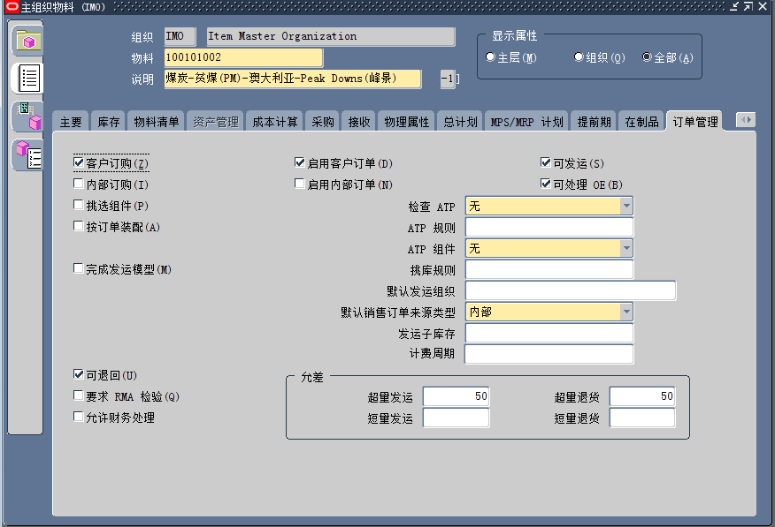

- 客户
- 客户帐户层：
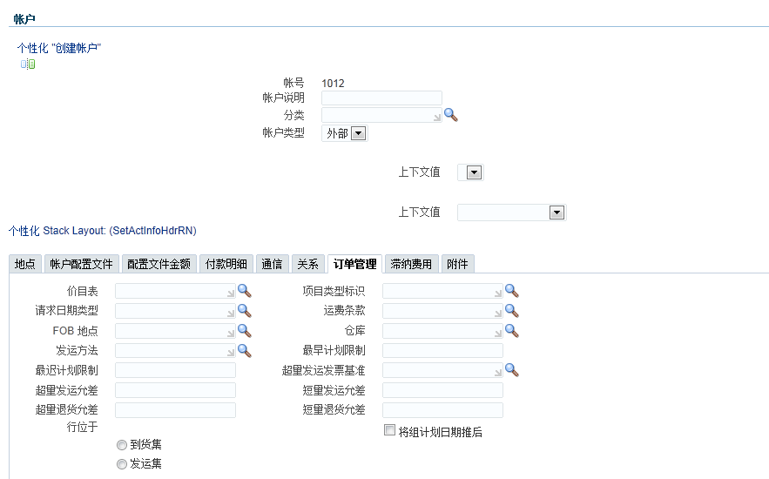

- 客户地点-收单方层：
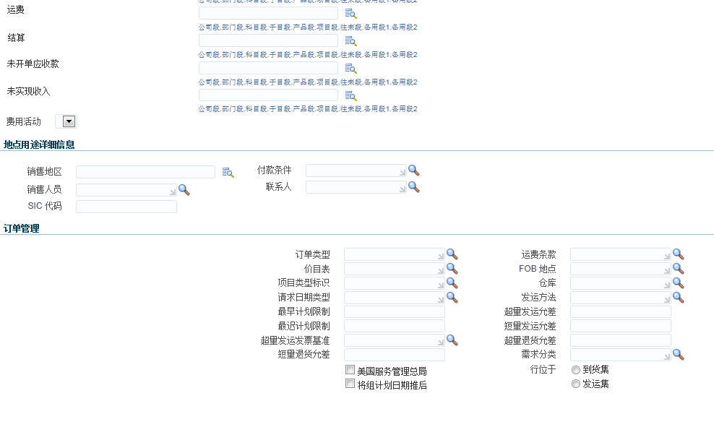

- 客户地点 -收货方层：
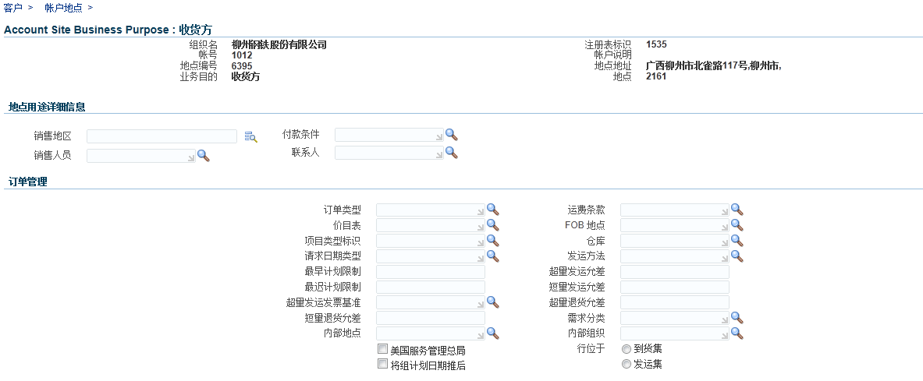

- OM模块发运允差
OM—设置—发运允差
此处可将客户/客户收单地/客户收货地+具体物料，定义发运允差
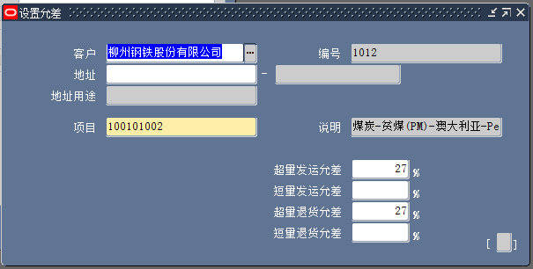

- 设置允差层在订单中默认值的优先级
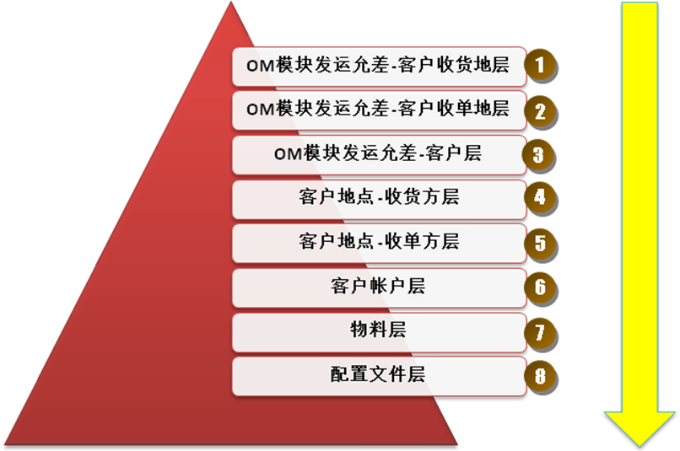
根据上述图例，若配置了OM模块发运允差且关联的是客户收货地（ship to），则此优先级为1，为最高等级；若此层未配置，则系统找优先级为2的配置，以此类推，直到最低层级（优先级为8），即配置文件层。
在订单录入时，系统根据以上优先级进行允差的优先级默认，且可修改。若以上层级都未配置允差（即配置为空），则订单上不会默认发运允差，但用户可手工修改。

超挑设置：启用配置文件
启用超挑功能需进行以下的系统设置：
WSH：启用过量挑库 （WSH: Overpicking Enabled）：是

超量挑库系统流程

1、录入销售订单
以1.1行为例子，订购数量为3，超量发运允差为30
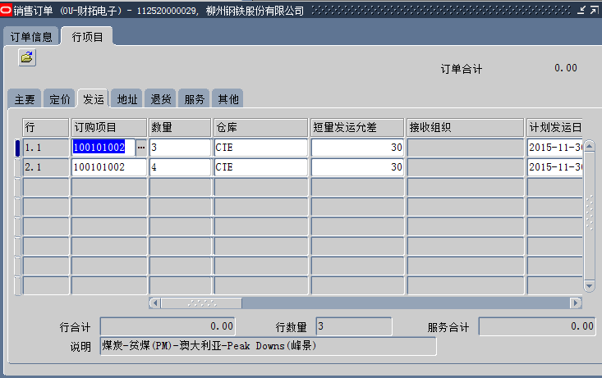

2、挑库发放
对该订单行（1.1行）进行挑库发放，将‘自动确认挑库’选择成‘否’，否则系统自动将请求数量进行挑库，无法实现超量挑库
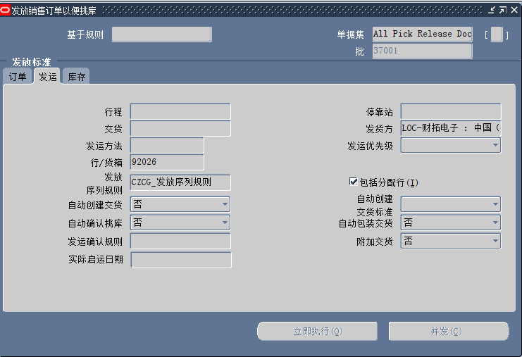

3、超量处理物料搬运单
手工确认挑库，此时可见对于销售订单1.1 行请求数量为3，超量发运百分比为30，则最高超挑限额= 3+3*30%=3.9。
若此时实际处理数量大于最高超挑限额，则报错如下：
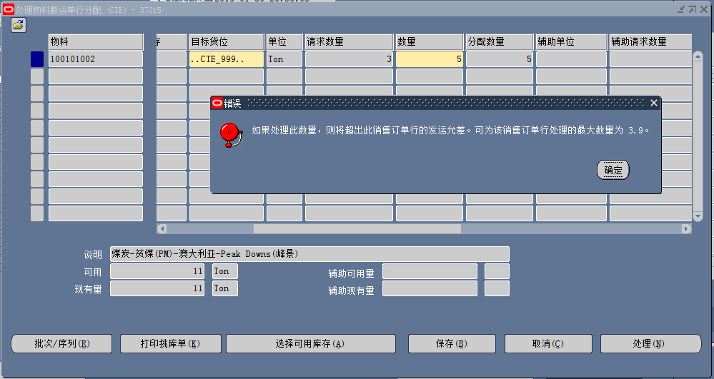
本例子中我们超量挑库0.8吨，总挑库3.8吨。在点击‘处理’按钮时系统提示‘处理数量大于请求数量’，若我们点击‘确定’则继续执行物料搬运单。
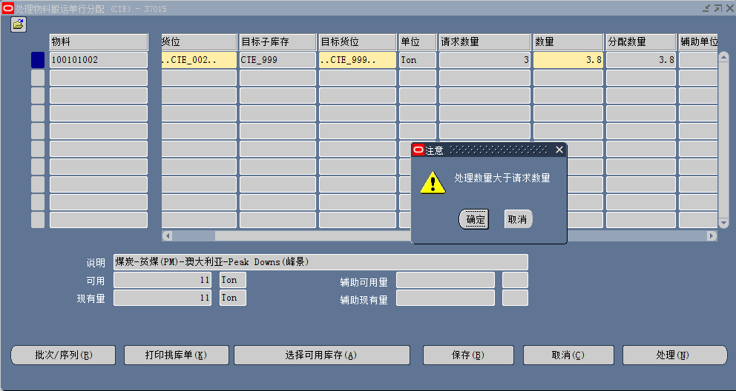
注意：若此时销售订单做了分解行或者分解发运行，则系统判断的超挑最高限额仍为合同原行（分解行前的总数量）数量*订单超量发运允差

4、发运确认&提交请求：连接行程停靠站-srs
以3.8的数量确认发运，选择‘以发运输入数量’。若在发运确认勾选‘延迟连接’，在发运确认后提交‘连接行程停靠站-srs’的请求。
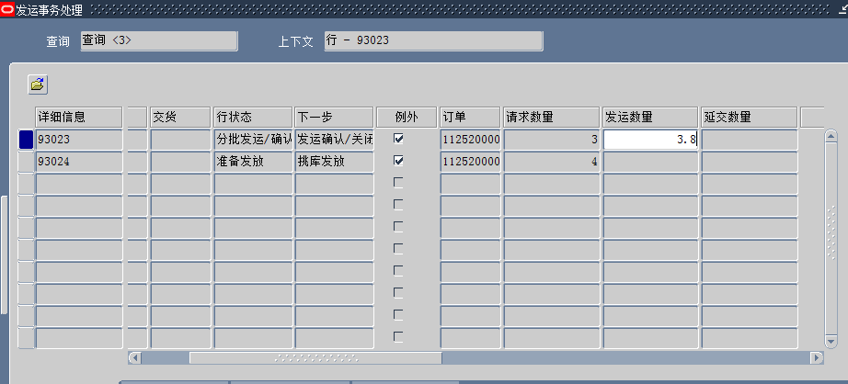
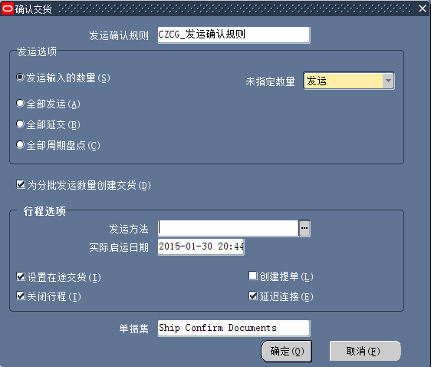

5、查看订单、发运事务处理
此时，查看发运事务处理可看到，请求数量为3，挑库数量为3.8，发运数量为3.8
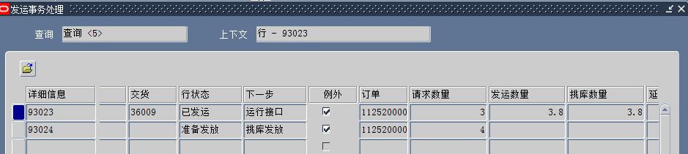
查看订单，此时订单订购数量为3，发运数量为3.8 ，完成数量为3.8 ，抛AR接口行数量为3.8
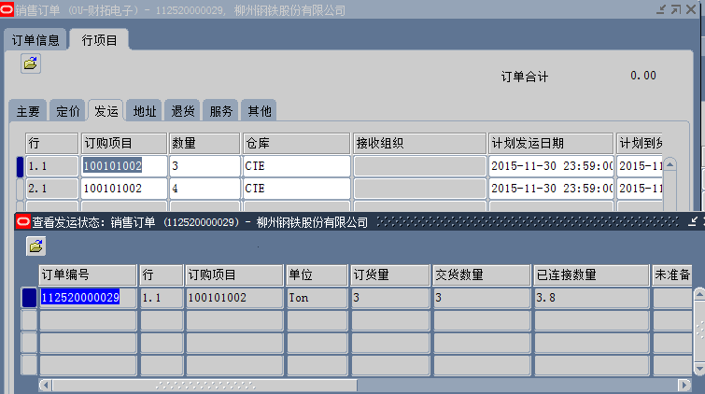

超量发运系统流程

1、录入销售订单
以1.2行为例子，订购数量为4，超量发运允差为30

2、挑库发放
对该订单行（1.2行）进行挑库发放，此处无特别注意事项，可系统自动分配也可手工确认挑库。则请求数量为4，挑库数量为4。

3、超量发运确认
此时可见对于销售订单1.2行请求数量为2，超量发运百分比为30，则最高超发限额= 4+4*30%=5.2。
若此时实际发运数量大于最高超发限额，则在发运确认时报错如下：
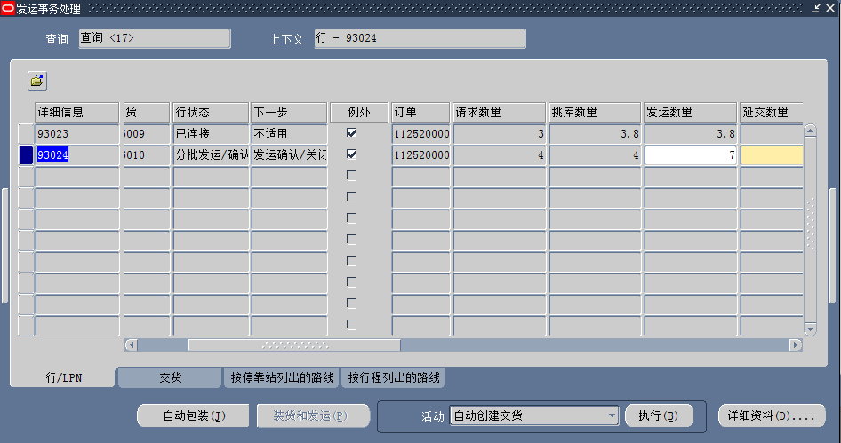
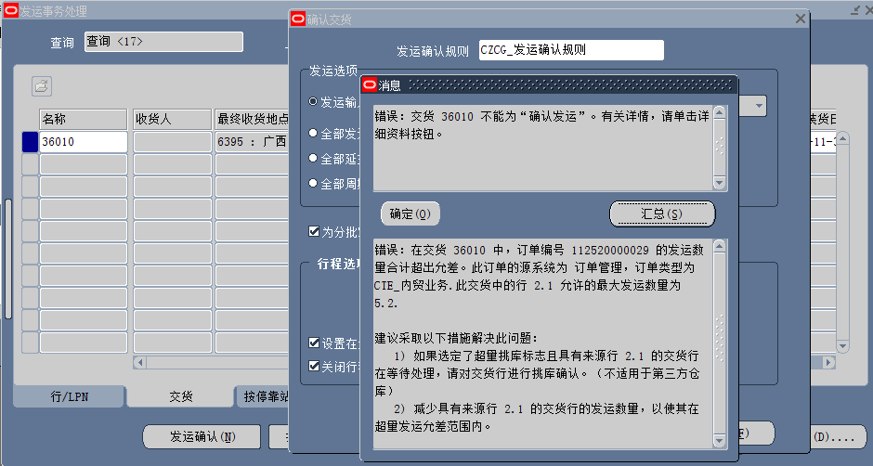

本例子中我们超量发运1吨，总发运5吨。选择‘以发运输入数量’进行发运确认
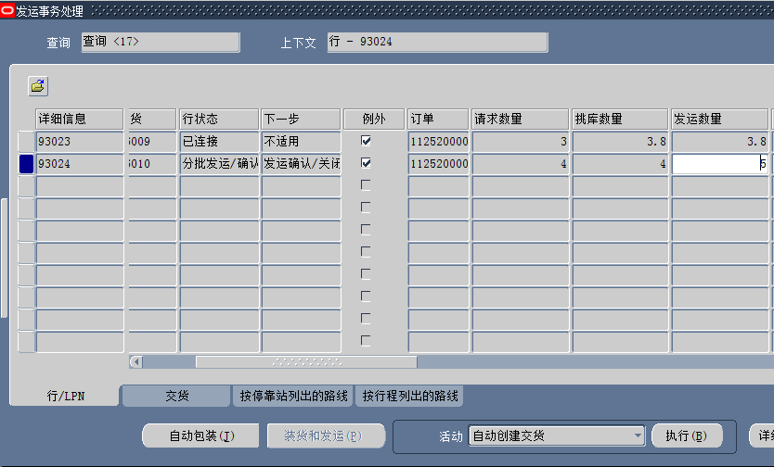

4、提交请求：连接行程停靠站-srs
按正常流程，若在发运确认勾选‘延迟连接’，此时需要在发运确认后提交‘连接行程停靠站-srs’的请求。
但在超发案例中，若此时待发库若不存在该交货号下对应货位、批次的可用量，直接运行此请求则会报警告 ，提示事务处理处理数量有误/不允许负余量，此时是因为挑库数量仍为4，无法按照超发数量去发运5。
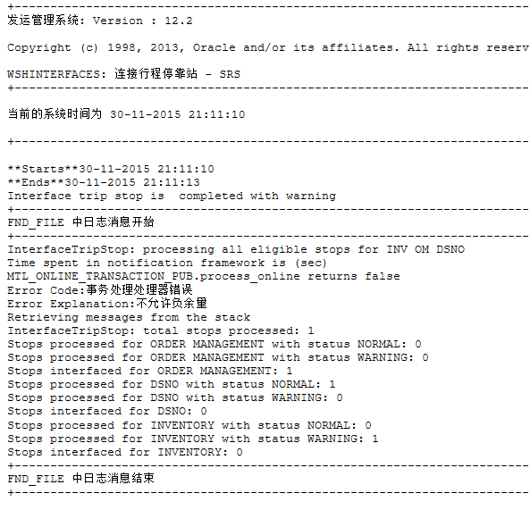
可查看库存-事务处理-事务处理开发接口
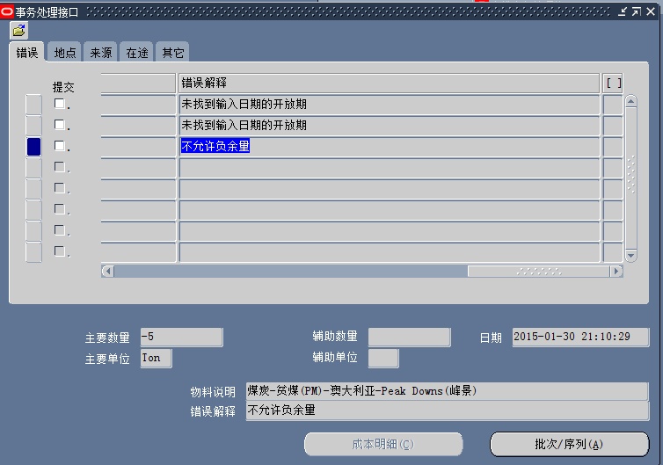

注意：需要保证待发库（处理物料搬运单的待发库）、对应货位（若启用货位控制）、对应批次（若启用批次控制）下存在超发数量的可用量

5、查看订单、发运事务处理
此时，查看发运事务处理可看到，请求数量为4，挑库数量为4，发运数量为5
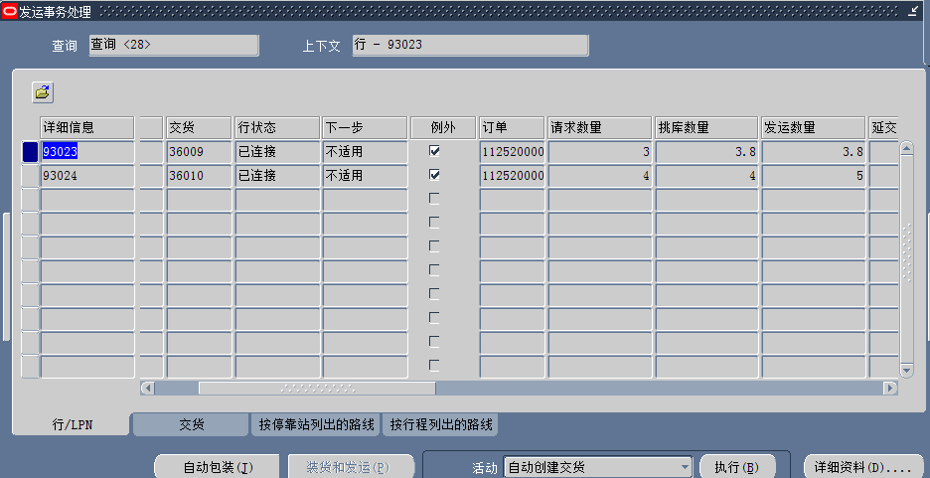
查看订单，此时订单订购数量为4，发运数量为5 ，完成数量为5 ，抛AR接口行数量为5
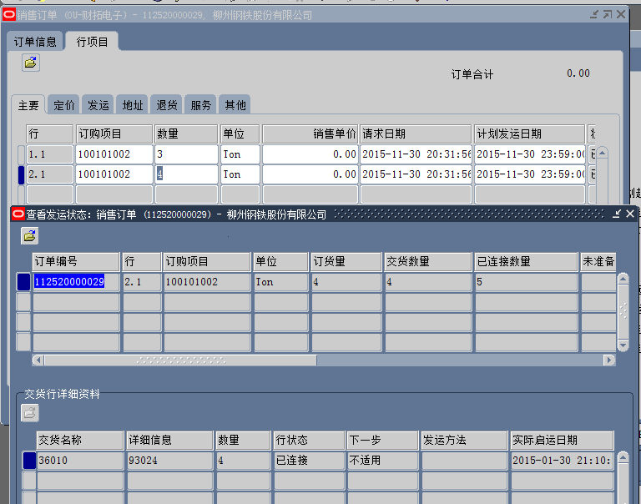

注意问题

*[重点]*未达到允差范围，系统会自动关闭剩余订单行
如果设置了允差,还没达到允差范围内，跑停靠站就自动关闭了未挑库的行，提交SR后给出的回复是：可以修改函数WSH_CUSTOM_PUB.Cancel_Unpicked_Details_At_ITS 这是一个公共API，用户可以修改；参见如下的回复或 Doc ID 1185904.1：

Below is the clarification on why the system cancels the split delivery detail :

Retaining (not canceling) of open un-picked delivery detail(if any) during Interface Trip Stops(ITS) option is available, if over-shipment tolerance is
set and total shipped quantity is between (Ordered Qty - STB) and (Ordered Qty + STA). This Cancelling and NOT Cancelling of open un-picked delivery detail during ITS is controlled by return value of Custom Hook function WSH_CUSTOM_PUB.Cancel_Unpicked_Details_At_ITS.

1) If function WSH_CUSTOM_PUB.Cancel_Unpicked_Details_At_ITS returns 'Y', then all the open un-picked delivery details are canceled. This('Y') is the
default return value of function.
2) If function WSH_CUSTOM_PUB.Cancel_Unpicked_Details_At_ITS returns 'N', then all the open un-picked delivery details are NOT canceled.

From the debug log you provided, the Custom Hook function WSH_CUSTOM_PUB.Cancel_Unpicked_Details_At_ITS returns with Y for your case. This is default value. For more detail you can review Partial Shipment does not Change the Remaining Quantity on the Split Detail ( Doc ID 1185904.1 ). Hope it's helpful.

其它注意问题
- 若分解订单行/分解发运行超量挑库/超量发运限额的计算纬度？
无论是超挑还是超发，若销售订单做了分解行或者分解发运行，则系统判断的超挑最高限额仍为合同原行（分解行前的总数量）数量*订单超量发运允差
2、超发时运行连接行程停靠站时报事务处理数量错误/不允许负库存？
超发时，必须保证待发库（处理物料搬运单的待发库）、对应货位（若启用货位控制）、对应批次（若启用批次控制）下存在超发数量的可用量。

已解决/未解决的问题

未解决的问题

已解决的问题

